图为某地区水循环示意图，读图回答1～2题。
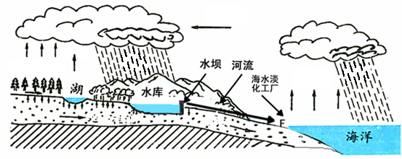
1．图示地区建有大型水库，水库建成后对水循环的各环节可能造成的影响说法，正确的是（ ）
①库区下渗加强，周边地下水位下降 ②库区水汽蒸发增加，周边空气湿度增加 ③库区受热力环流影响，冬季降水减少，夏季降水增加 ④库区下游河流径流量变化幅度减小
A．①② B．②④ C．③④ D．①③
2．在F处建有一座海水淡化工厂，从水循环角度看其作用类似于（ ）
①海陆间大循环 ②跨流域调水 ③增加水汽输送的数量 ④增加了地表径流的数量
A．①② B．②④ C．③④ D．①③
据报道，在2010年全球铁矿石价格谈判中，中国将遇到一个强大的对手，那就是中国自己，中国经济加速增长由此对钢铁产生的旺盛需求将成为铁矿石价格下降最大的阻力。读图，分析回答3—4题
3．本图说明（ ）
A．工业生产所需的原料变化是不断减少的
1800
B
年
2000
A
吨
B：铁矿石
1900
0
4
2
A：煤炭
每冶炼1吨钢铁所需原料的变化图
B．煤炭在世界能源中的地位是下降的
C．在钢铁生产中资源利用效率是不断提高的
D．构建资源节约型社会已经初见成效
4．下列哪一现象的出现与图示变化关系最为密切（ ）
A．印度在德干高原东北部建设钢铁基地
B．中国建设太原钢铁工业基地
C．鲁尔区钢铁厂逐渐东移
D．德国将炼铁高炉建到荷兰的鹿特丹
哥本哈根气候大会上各国排放的二氧化碳当量成为交锋的热点。那么，什么是二氧化碳当量呢？二氧化碳当量是指一种用作比较不同温室气体排放的量度单位，各种不同温室效应气体对地球温室效应的贡献度皆有所不同。为了统一度量整体温室效应的结果，规定以二氧化碳当量为度量温室效应的基本单位。一种气体的二氧化碳当量是通过把这一气体的吨数乘以其全球变暖潜能值(GWP)后得出的(这种方法可把不同温室气体的效应标准化)。如1吨二氧化碳的二氧化碳当量为1×1 GWP。
7．读下表，以下说法正确的是（ ）
气体全球变暖潜能值（GWP）
二氧化碳 | 甲烷 | 一氧化二氮
1 | 25 | 298
A．一氧化二氮是最主要的温室气体 B．25吨甲烷气体的二氧化碳当量为1
C．二氧化碳造成的温室效应远大于一氧化二氮 D．一氧化二氮造成的温室效应远大于二氧化碳
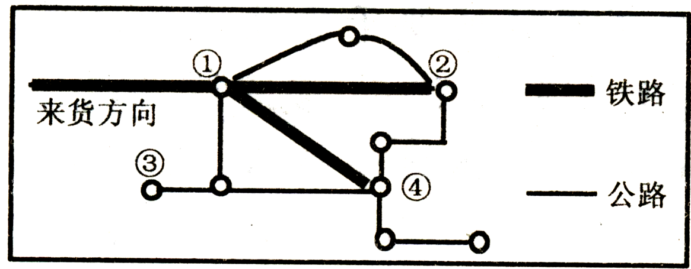
8.右图为某地区城镇及道路交通网络分布图，在图中①②③④四点中，计划设置一个百货中转站，最合理的设置是（ ）
A．① B．②
C．③ D．④
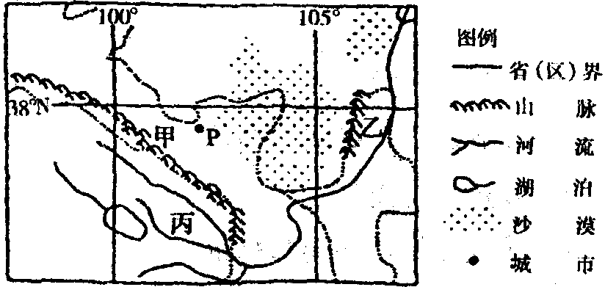
读某区域图，图中甲、乙、丙是重要的农业区，完成9—12题。
9、甲地的建筑物（ ）
A．多平顶房，以大型聚落为主
B．多斜顶房，以中小型聚落为主
C．多平顶房，聚落密度小
D．多斜顶房，聚落密度最大
10、甲地区发展农业的有利条件主要是（ ）
A．全年高温，干湿季分明 B．土层深厚，土壤肥沃
C．多地下水和冰雪融水 D．光照虽弱但日照时间长
11、甲、乙、丙三个地区共同种植的农作物是（ ）
A．小麦 B．水稻 C．棉花 D．青棵
12、丙地区与乙地区相比，其发展农业的不利条件主要是（ ）
A．灌溉条件较差 B．日照时间太长 C．气温较低，热量不足 D．土壤盐碱化严重
右图为甲（30°N）、乙两地某日太阳高度变化图，读图完成13—15题。
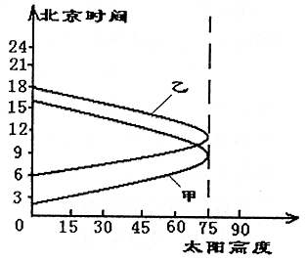13．此时太阳直射点的纬度是（ ）
A．15°S B．15°N
C．0° D．23°26′N
14．甲地在乙地的什么方向（ ）
A．东北 B．正东
C．西北 D．东南
15．此时下列说法可能成立的是（ ）
A．南极长城站正处在极夜期
B．甲地农民正忙着播种小麦
C．我国华南地区正处在雨季
D．开普敦天气炎热干燥

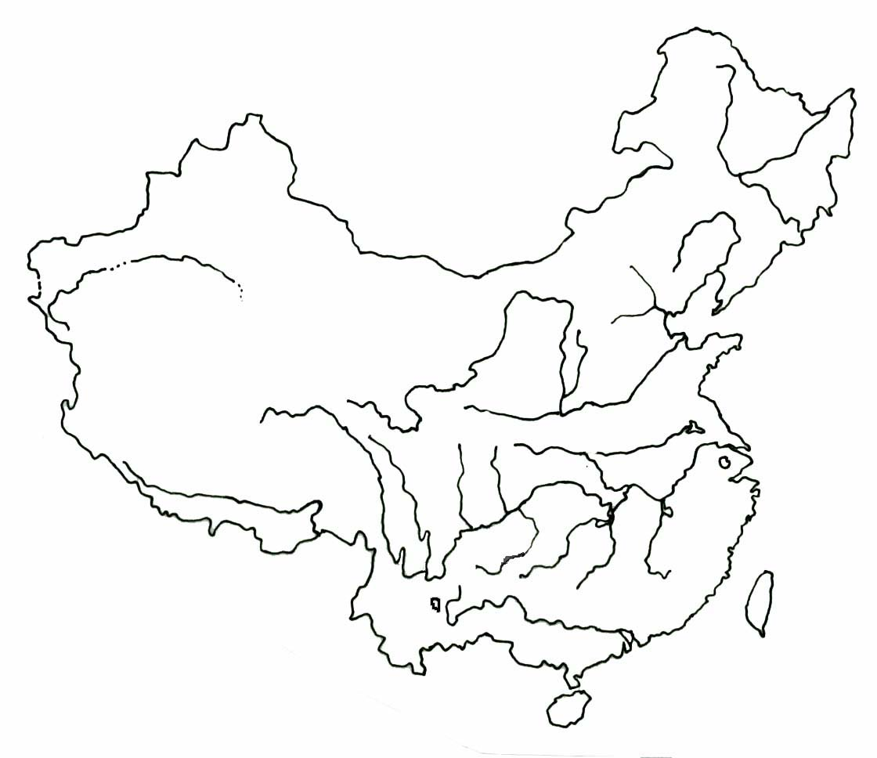
点轴理论模型是我国著名经济地理学家陆大道院士提出的经济发展理论，“点”指各级居民点和中心城市，“轴”指由交通、通讯干线和能源、水源通道连接起来的“基础设施束”。读我国“T”字型点轴开发模式图，完成5～6题。
一级产业带
二级开发轴
西北轴
东北轴
南北轴
西南轴
沿海产业带
沿江产业带
5．图中“沿江产业带”与“南北开发轴”相交的“点”是（ ）
A．郑州 B．南京
C．武汉 D．九江
6．以下属于“西北开发轴”的“基础设施束”是（ ）
A．南水北调工程
B．西气东输工程
C．青藏铁路工程
D．西电东送工程
题号 | 1 | 2 | 3 | 4 | 5 | 6 | 7 | 8 | 9 | 10 | 11 | 12 | 13 | 14 | 15
答案 | B | D | C | D | C | B | D | D | C | C | A | C | B | A | C

